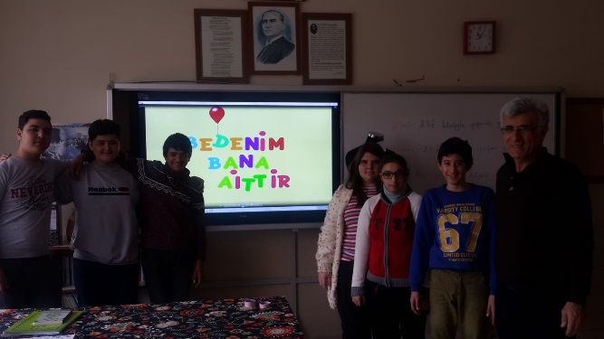
Rehberli Servisi olarak Öğrencilerimizle Kendi bedenlerini korumalarının önemi ile ilgili toplantılar yaptık.

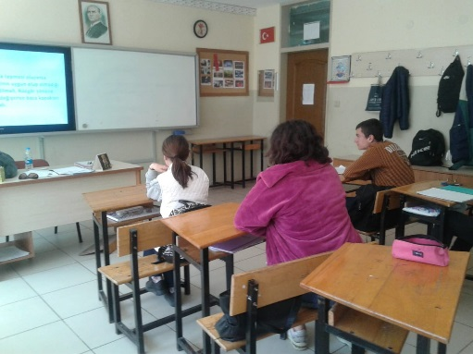
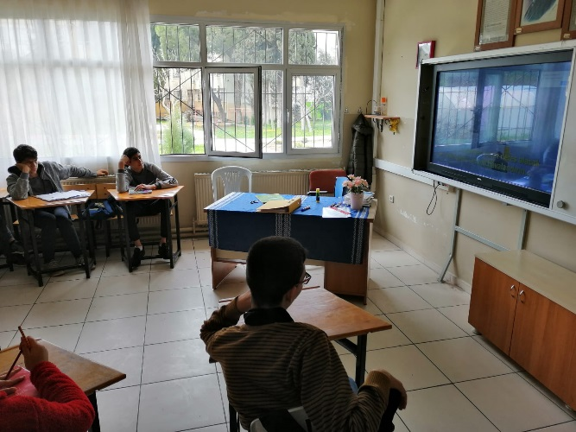
Soba zehirlenmeleri konusunda öğrencilerimizi bilgilendirdik.
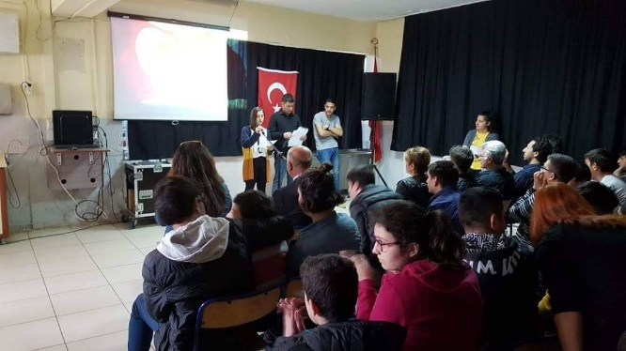
18 Mart Çanakkale Şehitlerini Anma Programı
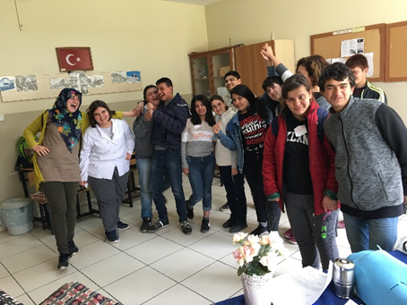
Okulumuz Öğrencilerinin Drama Grubu Etkinliğinden

Bülten: Nisan 2019 Sayı 19
Hazırlayan: Ercan YILDIZ-Işıl KÖKTUNA/ Rehberlik Servisi
Koordinatör:Sadettin AKÇİ/ Müdür
HASAN TAHSİN ÖZEL EĞİTİM MESLEK OKULU BORNOVA İZMİR
1776 Sok. No:2/5 Mevlana Mah. Bornova/İZMİR Tel/faks:02323885660/02323390738
Web:hasantahsinozelegitimmem.meb.k12.tr

OKULUMUZDA GEÇERLİ OLAN KURALLAR VE UYGULAMALARI
Okulda düzen ve disiplini sağlayan kurallar, öğrencilerin toplumsal kurallara ve insan haklarına saygılı bireyler olarak yetişmesinin ön koşuludur. Bu inançla tüm öğrencilerin bu kuralları benimsemesi veuygulanması, velilerin de bu kuralların uygulanmasına destek olmaları beklenmektedir.
Not:19 Mart 2019 tarihinde okulumuzda yapılan veli toplantısı sonrası okul kurallarını bir kez daha siz değerli velilerimize ve öğrencilerimize hatırlatmayı yararlı bulduk.
Kurallar yaşamı kolaylaştırır, sorunları tartışmadan, kırmadan çözmeye yardımcı olur. Okul kuralları aynı zamanda eğitimin düzeyini ve kalitesini yükseltir. Çocuklarımızın bu kurallara uyması ve sağlıklı eğitim alması için el birliği ile, iş birliği ile çalışalım.
Sadettin AKÇİ
Okul Müdür
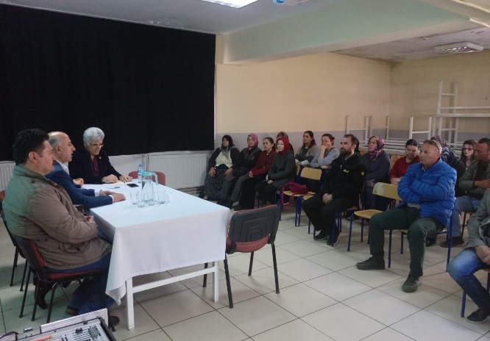
Veli Toplantımızdan

GENEL KURALLAR:
1. Okula zamanında gelinir.
2. Koridorlarda koşmadan yürünür, gürültü yapılmaz.
3. Tuvaletler temiz tutulur.
4. Teneffüslerde oyun alanının dışına çıkılmaz.
5. Öğretmenlerin ve yöneticilerin uyarıları dikkate alınır.
6. Okul ve çevresi temiz tutulur, doğa korunur.
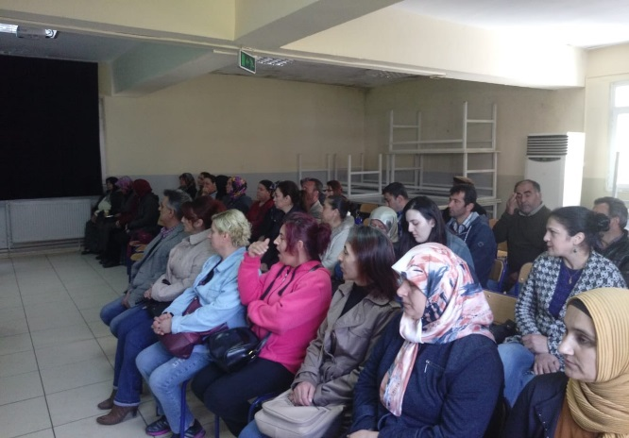

7. Derslikler ile okuldaki tüm kapalı ve açık alanlar gibi ortak kullanım alanlarında yemek artığıçöp ve atık bırakılmaz. Öğrenci bunları en yakın çöp kutusuna ayrıştırarak atmakla yükümlüdür.
8. Öğrenciler küfür ve argo içeren sözler kullanmazlar, birbirlerine fiziksel zarar verici harekettebulunamazlar, kavga etmezler, birbirlerine ve öğretmenlerine görgü kuralları içinde hitapederler.
9. Öğrenciler okulda yapılan etkinliklere ve törenlere katılmak, bu etkinlikler sırasında görgükurallarına ve etkinliğin özel kurallarına uygun davranmak zorundadırlar.
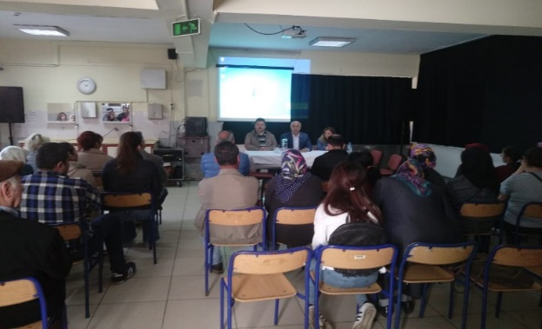
10. Her öğrenci bayrak törenlerinde kendi sınıfı için ayrılan yerde düzgün olarak sıra olmak,sessiz olarak komut verilmesini beklemek ve İstiklal Marşı’nı yüksek sesle söylemekzorundadır.
11. Öğrenciler okula ait malzeme ve diğer okul eşyalarını korumak ve zarar vermemekleyükümlüdürler.

12. Öğrenciler bilgisayar odasında,spor alanında, müzik ve resim odasında vb. kendi dersliklerinin dışındaki eğitimortamların da, bulundukları yerin özel kuralları ile temizlik kurallarına uyarlar.

13. Öğrenciler, yemekhanede sıraya girerler ve görgü kurallarına uyarlar.
14. Ulaşımını servisle yapan öğrenciler servis kurallarına uyarlar.
15. Öğrenciler okulun belirlenmiş kılık kıyafet kurallarına uyarlar.
16. Öğrenciler okul içinde cep telefonu kullanamazlar. Okula telefonla gelen öğrenci telefonunu ilk derse girmeden önce kapatarak sınıf/atölye öğretmenine verir. Son ders bitiminde alır. Bu kurala uymayan öğrencinin telefonu birinci kez alınarak okul idaresine verilir. Okul idaresi de veliyi çağırarak telefonu veliye teslim eder. Tekrarı durumunda ceza işlemleri uygulanır.
17. Öğrenci ders günü sonunda derslikte kitap, defter veya çanta gibi eşyasını bırakamaz.Bırakılan eşyadan okul yönetimi sorumlu değildir.
18. Okul içerisinde sakız çiğnenmez.
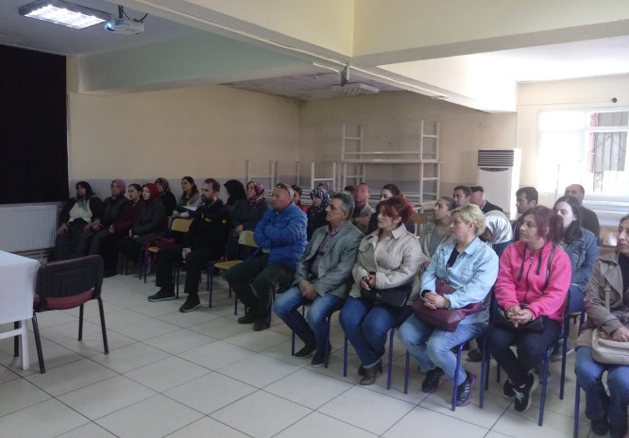
Veli Toplantımızdan

